КЛІНІЧНІ ПРОТОКОЛИ З АКУШЕРСЬКОЇ ТА ГІНЕКОЛОГІЧНОЇ ДОПОМОГИ
(наказ № 582 від 15.12.2003).
ВЕДЕННЯ НОРМАЛЬНИХ ПОЛОГІВ
Шифр МКХ-10 - O80.
Ведення нормальних пологів
Нормальні пологи - це пологи з спонтанним початком та прогресуванням пологової діяльності у вагітної групи низького ризику у термін вагітності 37-42 тижні, у потиличному передлежанні плода, у задовільному стані матері та новонародженого після пологів.
За умови закінчення пологів у вагітних із групи високого ризику без ускладнень, такі пологи вважаються неускладненими.
На сучасному етапі організації акушерської допомоги в Україні оптимальним є проведення нормальних пологів в умовах акушерського стаціонару із забезпеченням права роділлі залучення близьких до присутності на пологах.
Принципи ведення нормальних пологів:
- оцінка ступеня прогнозованого ризику розвитку материнської та перинатальної патології з метою визначення рівня надання стаціонарної допомоги;
- визначення плану ведення пологів та поінформоване узгодження його з жінкою;
- контроль за станом матері та плода в пологах з веденням партограми;
- знеболювання пологів за показаннями;
- оцінка стану дитини при народженні, проведення первинного туалету новонародженого та раннє прикладання до грудей матері.
Діагностика і підтвердження пологів:
- у вагітної після 37 тижня з'являються переймоподібні болі в низу живота та крижах з появою слизово-кров'яних або водянистих (у разі відходження навколоплідних вод) виділень із піхви;
- наявність 1 перейми протягом 10 хвилин, що продовжується 15-20 секунд;
- зміна форми та розташування шийки матки - прогресивне укорочення шийки матки і її згладжування. Розкриття шийки матки - збільшення діаметру просвіту шийки матки, вимірюється у сантиметрах;
- поступове опускання голівки плода до малого тазу відносно площини входу у малий таз (за даними зовнішнього акушерського дослідження) або відносно lin.interspinalis (при внутрішньому акушерському дослідженні).
Діагностика періодів і фаз пологів
Симптоми і ознаки | Період | Фаза
Шийка не розкрита | Хибні пологи/ відсутність пологової діяльності
Шийка розкрита менше, ніж на 3 см | Перший | Латентна
Шийка розкрита на 3-9 см  Швидкість розкриття ш/матки не менше (або більше) - 1 см/год  Початок опускання голівки плода | Перший | Активна
Повне розкриття шийки (10 см)  Голівка плода у порожнині таза  Нема позивів до потуг | Другий | Рання
Повне розкриття шийки (10 см)  Передлегла частина плода досягає дна тазу  Роділля починає тужитись | Другий | Пізня (потужна)
Третій період пологів починається з моменту народження дитини і закінчується вигнанням плаценти.
Послідовність дій у разі нормального перебігу пологів:
1. Під час госпіталізації вагітної (роділлі) в акушерський стаціонар у приймально-оглядовому відділенні (лікар акушер-гінеколог):
- ретельно ознайомлюється із обмінною картою жінки щодо перебігу даної вагітності та спостереження її у жіночій консультації. Звертає увагу на дані загального, інфекційного та акушерсько-гінекологічного анамнезу, клініко-лабораторні показники амбулаторного обстеження вагітної жінки;
- для оцінки стану роділлі здійснюється фізикальне обстеження: загальний огляд, вимірювання температури тіла, пульсу, артеріального тиску, дихання, обстеження внутрішніх органів за органами і системами;
- здійснюється вимірювання висоти стояння дна матки, окружності живота та розмірів тазу. Визначається термін вагітності та дата пологів, очікувана маса плода;
- запитується про відчуття рухів плода самою роділлею та проводиться аускультація серцебиття плода;
- проводиться зовнішнє та внутрішнє акушерське дослідження: визначається положення, позиція та вид позиції плода, характер пологової діяльності, розкриття шийки матки та період пологів, знаходження голівки плода відносно площин малого тазу;
- за даними анамнезу, обмінної карти та результатами фізикального та акушерського обстеження роділлі записуються в історію пологів фактори ризику та ступінь прогнозованого перинатального та акушерського ризику за шкалою A.Coopland, приділяючи увагу, насамперед, інтранатальним факторам ризику;
- встановлюється акушерський діагноз і визначається план ведення пологів (указується метод розродження, об'єм обстеження та спостереження, обсяг надання можливої допомоги) і узгоджується із жінкою, що народжує;
- пацієнтка направляється у фізіологічне пологове відділення у разі відсутності показань до госпіталізації у обсерваційне відділення;
- у роділь з групи низького ступеню перинатального та акушерського ризику тактика ведення пологів має відповідати принципам ведення нормальних пологів.
Призначення клізми та гоління лобка роділлі не рекомендується [А].
2. Спостереження та допомога роділлі в пологах
Для динамічного і наглядного спостереження за перебігом пологів, станом матері і плода, а також з метою своєчасної профілактики можливих ускладнень у пологах використовується запис партограми (додаток до протоколу) - [А].
Спостереження за станом роділлі у I періоді пологів включає рутинні процедури, які заносяться акушер-гінекологом до партограми:
1) Оцінюється стан плода:
- підраховуються серцеві скорочення плода за 1 хвилину кожних 15 хвилин протягом активної фази і кожні 5 хвилин протягом другого періоду пологів, ці показники заносяться до партограми. Для своєчасної діагностики гіпоксії плода необхідно використовувати дворазову аускультацію (до і після перейм або потуг);
- якщо частота серцевих скорочень плода менше 120 чи більше 160 ударів за хвилину), це розцінюється як початок розвитку дистресу плода.
2) Оцінюється загальний стан матері:
- вимірювання температури тіла - кожні 4 години; визначення параметрів пульсу - кожні 2 години; артеріального тиску - кожні 2 години; сеча - визначення кількості - кожні 4 години;
- визначення рівня білка і ацетону за показаннями;
- періодичне визначення характеру дихання.
3) Ефективність пологової діяльності визначається:
- частотою, тривалістю та інтенсивністю перейм - щогодини в латентній фазі та кожні 30 хвилин в активній фазі;
- за даними внутрішнього акушерського дослідження - кожні 4 години;
- рівнем опускання голівки плода - при проведенні кожного зовнішнього та внутрішнього акушерського дослідження.
4) Якщо відбувся розрив плодового міхура, звертається увага на колір навколоплідних вод:
- наявність густого меконію свідчить про необхідність ретельного спостереження і можливого втручання для надання допомоги у випадку дистреса плода;
- відсутність витікання рідини після розриву плодового міхура вказує на зменшення обсягу амніотичної рідини, що може бути зв'язане з дистресом плода.
Немає доказів ефективності проведення ранньої амніотомії у разі нормальних пологів [А].
3. Підтримуючий догляд під час пологів і розродження [А]:
1) Персональна психологічна підтримка вагітної від чоловіка, найближчих родичів чи обраного нею тренера під час пологів і розродження;
2) Забезпечується гарне порозуміння і психологічна підтримка медичного персоналу до роділлі:
- пояснюється необхідність проведення процедур і маніпуляцій, одержується дозвіл на їх проведення; підтримується підбадьорлива атмосфера при розродженні, поважне відношення до бажань жінки; забезпечується конфіденційність стосунків.
3) Підтримується чистота роділлі та її оточення:
- заохочується самостійне прийняття ванни чи душу жінкою на початку пологів;
- обмиваються зовнішні статеві органи і промежина, ретельно миються руки і одягаються стерильні гумові одноразові рукавички перед кожним піхвовим дослідженням;
4) Забезпечується рухливість роділлі:
- жінка заохочується до активної поведінки та вільного ходіння під час пологів;
- допомагається жінці вибрати положення для пологів.
5) Підтримується прийом жінкою їжі і рідини за її бажанням. Прийом невеликої кількості поживної рідини швидко відновлює фізичні сили роділлі.
4. Знеболювання пологів за погодженням жінки
Якщо роділля страждає від болю під час перейм або потуг:
- психологічно підтримується та заспокоюється;
- пропонується перемінити положення тіла (малюнок 1); заохочується до активних рухів; пропонується партнеру масажувати їй спину, тримати її руку і протирати обличчя губкою між переймами; порадити жінці дотримуватись спеціальної техніки дихання (глибокий вдих та повільний видох) - у більшості випадків це зменшує відчуття болю;
- з успіхом можна застосовувати для знеболювання пологів музику та ароматерапію ефірними маслами, а також використовувати інші неінвазивні, нефармакологічні методи зняття болю (душ, ванна, масаж).
Вимоги, що ставляться до медикаментозного знеболювання: знеболюючий ефект, відсутність негативного впливу на організм матері і плода, простота та доступність для усіх родопомічних закладів. Для знеболювання пологів використовують неінгаляційні (системні) та інгаляційні анестетики, регіональну анестезію. За фізіологічних пологів з цією метою застосовуються системні анальгетики, опіоїдні алкалоїди (при розкритті шийки матки не більше 5-6 см), похідні фенотіозину та анальгетики інших груп.
При застосуванні системних анальгетиків - похідних фенотіозину та анальгетиків інших груп - є обов'язковим урахування їх трансплацентарного проникнення та можливої дії на дихальний та інші життєво важливі центри плода, експозиції від часу введення до народження плода.
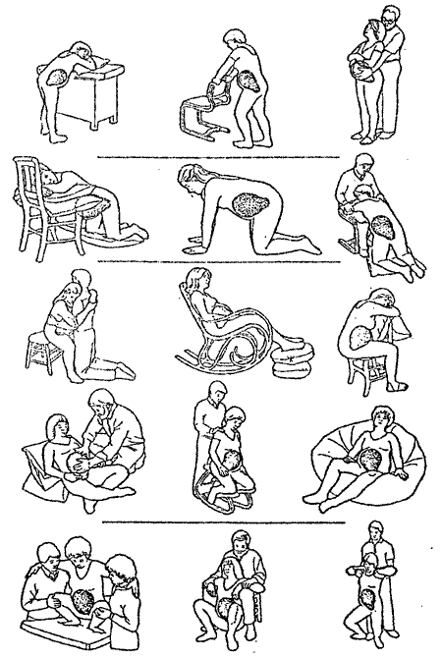
Малюнок 1. Положення, що може прийняти жінка в пологах
5. Надання ручної допомоги у II періоді пологів
У II періоді пологів забезпечується право жінки вибрати положення, яке є зручним, як для неї, так і для медичного персоналу. Медичний персонал приймає пологи у чистому халаті, масці, окулярах та стерильних рукавичках.
У другому періоді пологів ведеться спостереження за загальним станом роділлі, гемодинамічними показниками (артеріальний тиск, пульс - кожні 10 хвилин), станом плода - контроль серцевої діяльності плода кожні 5 хвилин, просуванням голівки плода по родовому каналу.
Якщо не відбулося своєчасного вилиття навколоплідних вод, в асептичних умовах проводять амніотомію.
Народження голівки плода потребує обережного надання ручної допомоги, метою якої є не тільки збереження цілісності промежини, але й попередження внутрішньочерепної та спінальної травми плода.
Якщо промежина є суттєвою перепоною до народження голівки (загроза розриву промежини), проводиться епізіо- або перінеотомія лікарем за суворими показаннями із забезпеченням попереднього знеболювання [А].
6. Ведення III періоду пологів
З метою профілактики кровотечі протягом першої хвилини після народження плода внутрішньом'язово вводиться 10 ОД окситоцину (А).
Проводиться контрольована тракція за пуповину тільки за умови наявності ознак відділення плаценти від матки. При цьому однією рукою здійснюється обережне контрольоване потягування за пуповину, а другою рукою, що знаходиться безпосередньо над лобком, утримується матка і дещо відводиться від лона, тобто у протилежному напрямку відносно контрольованої тракції.
За відсутності ознак відшарування плаценти і зовнішньої кровотечі протягом 30 хвилин після народження плода проводиться ручне відокремлення плаценти і виділення посліду.
Масаж дна матки через передню черевну стінку породіллі здійснюється відзразу після народження посліду. Після цього жінці пропонується випорожнити сечовий міхур. Катетеризація сечового міхура здійснюється за показаннями.
Після народження посліду пересвідчуються у тому, що плацента, оболонки плодового міхура повністю видалені та матка скоротилася.
Ранній післяпологовий період передбачає: огляд пологових шляхів у дзеркалах, відновлення цілісності промежини у разі проведеної епізіотомії або перінеотомії безперервним або окремими швами полігліколевою ниткою, спостереження за загальним станом матері, скорочувальною функцією матки та кількістю кров'яних виділень кожні 15 хвилин протягом 2-х годин після пологів у пологовій залі і у наступні 2 години у післяпологовій палаті.
Використання міхура з льодом на низ живота у ранньому післяродовому періоді - не застосовується [А].
7. Оцінка стану дитини при народженні, проведення первинного туалету новонародженого та раннього прикладання до грудей
За умови задовільного стану плода при народженні (дитина доношена; чисті навколоплідні води; дитина дихає або кричить, має рожевий колір шкіри та задовільний м'язовий тонус), дитина утримується на руках акушерки (на рівні або нижче промежини), одночасно здійснюючи обсушування сухою пелюшкою, відсмоктування слизу грушею або електровідсмоктувачем, надівання на головку шапочки і викладання її на живіт матері. Після цього здійснюють клемування і перерізання пуповини. Потім дитину накривають разом з матір'ю ковдрою для забезпечення "теплового ланцюжка". Протягом знаходження дитини на животі матері здійснюють спостереження за її життєвоважливими функціями. Дитина може знаходитись на животі у матері до 30 хвилин для реалізації смоктального рефлексу. Далі дитина вільно пеленається і знаходиться біля матері до переведення породіллі у післяпологове відділення. Новонароджений до моменту переведення матері із пологової зали не виноситься.
Оцінку за шкалою Апгар здійснюють на 1-ій і 5-ій хвилинах, а також забезпечують підтримування температури тіла дитини.
Протягом перших 30 хвилин новонародженому вимірюють температуру тіла і записують у карту розвитку новонародженого.
Профілактику офтальмії всім новонародженим протягом 1-ї години життя проводять застосуванням 0,5% еритроміцинової або 1% тетрациклінової мазі відповідно до інструкції застосування.
У разі виникнення відхилень у стані новонародженого, діяти необхідно відповідно до наказу МОЗ України від 10.02.03 № 59 "Про удосконалення заходів щодо профілактики внутрішньолікарняних інфекцій в пологових будинках (акушерських стаціонарах)".
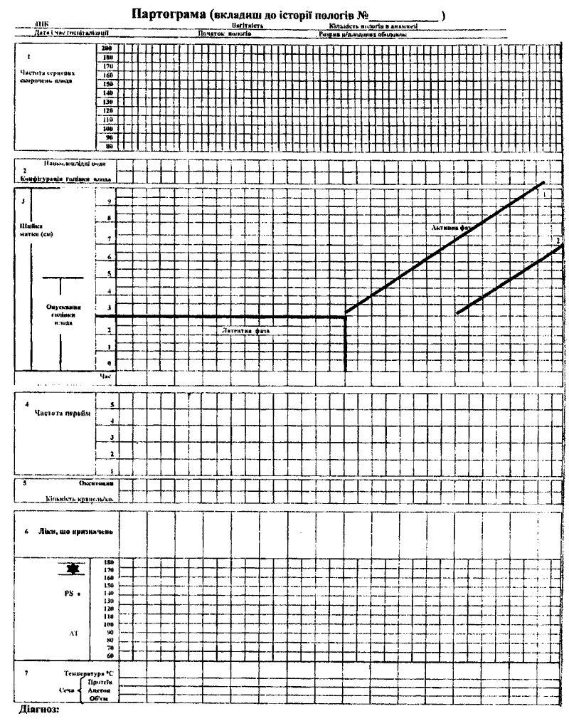
Партограма (вкладиш до історії пологів - облікова форма О96/0)
Порядок запису партограми
Партограма (графічний запис перебігу пологів, стану роділлі та плода) призначена для занесення інформації щодо результатів спостереження під час пологів за станом матері, плода, процесами розкриття шийки матки та просування голівки плода. Партограма дозволяє чітко розрізняти нормальний перебіг пологів від патологічного та визначати період ускладнення пологів, що потребує втручання.
Партограма складається з трьох основних компонентів, які відображають 7 таблиць:
I - стан плода - частота серцевих скорочень, стан плодового міхура та навколоплідних вод, конфігурацію голівки (табл. 1, 2).
II - перебіг пологів - темп розкриття шийки матки, опускання голівки плода, скорочення матки, режим введення окситоцину (табл. 3, 4, 5).
III - стан жінки - пульс, артеріальний тиск, температура, сеча (об'єм, білок, ацетон), ліки, що вводяться під час пологів (табл. 6, 7).
Заповнення партограми починається за умови упевненості у відсутності ускладнень вагітності, які вимагали б термінових дій.
Паспортна частина містить інформацію про: прізвище, ім'я, по батькові роділлі, кількість вагітностей, пологів, назву лікарні, дату та час госпіталізації, час розриву навколоплідних оболонок, N історії пологів.
I - Стан плода
Частота серцевих скорочень
Таблиця 1 служить для запису частоти серцевих скорочень плода, які у I періоді пологів підраховуються і заносяться до партограми кожні 15 хвилин, а у II періоді вислуховуються кожні 5 хвилин після потуги і заносяться до партограми кожні 15 хвилин. Кожен квадрат у таблиці представляє собою проміжок часу в 15 хв. Частоту серцевих скорочень плода потрібно реєструвати впродовж 1 хв. (до і після перейм або потуг), жінка при цьому лежить на боці.
Навколоплідні води та конфігурація голівки плода
Таблиця 2 відображає:
а) цілісність плідного міхура (Ц - цілий плодовий міхур) і стан навколоплідних вод при розриві плодових оболонок (П - навколоплідні води прозорі, М - меконіальне забарвлення вод; К - води, забарвлені кров'ю), що визначається при кожному внутрішньому акушерському дослідженні;
б) ступінь конфігурації голівки плода (I ст. - кістки черепа роз'єднані сполучною тканиною, шви легко прощупуються, II ст. - кістки стикаються одна з одною, шви не визначаються, III ст. - кістки находять одна на другу, не розділяються, виражена конфігурацію голівки). На партограмі I ст. конфігурації позначається позначкою (-), II ст. - (+), III ст. - (++).
II - Перебіг пологів
Розкриття шийки матки та опускання голівки плода
Таблиця 3 відображає:
а) динаміку розкриття шийки матки і просування голівки плода. Ці дані визначаються під час кожного внутрішнього акушерського дослідження, що здійснюється при поступленні у пологове відділення, після злиття навколоплідних вод або кожні 4 години протягом пологів. Результати відмічаються на партограмі позначкою (Х) у клітині відповідно ступеню розкриття і часу обстеження. З лівого боку графіка біля квадратів проставлені числа від 0 до 10: кожен квадрат представляє 1 см розкриття. Знизу графіка кожен квадрат - 1 год.
У I-му періоду пологів виділяють латентну, активну фази та фазу затримки. Тривалість латентної фази не повинна перевищувати 8 годин. За цей час відбувається згладжування шийки матки та її розкриття до 3 см. Темп розкриття шийки матки в активній фазі першого періоду пологів становить не менше 1,0 см/год. Фаза затримки характеризується ослабленням пологової діяльності протягом 1-1,5 години наприкінці I періоду.
Лінія тривоги (1) - починається у тій точці, що відповідає розкриттю 3 см і продовжується до позначки повного розкриття шийки матки з темпом розкриття 1 см/год.
Лінія дії (2) - проходить паралельно лінії 1, відступивши на 4 години вправо від лінії тривоги.
За умови нормального перебігу пологів графічне зображення розкриття шийки матки не заходить вправо за лінію тривоги. Якщо це відбувається, то вважається, що необхідно провести критичну оцінку причини затримки розкриття шийки матки та прийняти рішення щодо відповідного лікування такого стану.
Коли жінка поступає в активній фазі I періоду пологів, ступінь розкриття шийки матки наноситься на лінію тривоги. За умови задовільного перебігу пологів відображення процесу розкриття буде на лінії тривоги або зліва від неї.
У випадках, коли тривалість пологів у латентну фазу менше 8 годин, відображення процесу пологів слід одразу перенести пунктирною лінією з області латентної фази в область активної фази на лінію тривоги.
б) - опускання голівки плода може не спостерігатись, поки шийка матки не розкриється приблизно на 7 см. Для визначення відношення голівки плода до площини входу у малий таз зовнішнім акушерським дослідженням (мал. 1) використовується метод пальпації голівки плода над симфізом і ширина пальців акушера, кількість яких відповідає ступеню вставлення голівки плода до малого тазу - (позначається знаком - о). Наприклад, 5/5 - ширина 5 пальців акушера визначає голівку плода над симфізом - голівка плода знаходиться над входом до малого тазу, 4/5 - ширина 4 пальців акушера, голівка притиснута до входу у малий таз, 3/5 - ширина 3 пальців акушера, голівка малим сегментом у вході до м/тазу, 2/5 - ширина 2 пальців акушера, голівка великим сегментом у вході до м/тазу, 1/5 - ширина 1 пальця, голівка знаходиться у порожнині тазу, 0/5 - на тазовому дні. Цей метод є більш надійним за внутрішнє дослідження у разі формування великого набряку передлежачої частини голівки плода. Відношення нижнього полюсу голівки плода до lin. Interspinalis визначається у разі проведення внутрішнього акушерського дослідження.
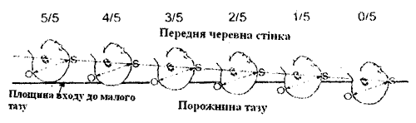
Мал. 2.
Таблиця 4. Кожен квадрат відповідає 1 переймі. Спостереження за переймами проводяться щогодини в латентній фазі та кожні 30 хвилин в активній фазі. Частота перейм підраховується за 10 хвилин спостереження у секундах. Тривалість перейм визначається від моменту, коли перейма відчувається у черевній порожнині до моменту, коли вона проходить, виміряється в секундах; відповідно до цього заштриховується необхідна кількість квадратів.
|. .| - менше 20 секунд
|/ /| - між 20 і 40 секундами
|ХХХ| - більше 40 секунд
Для того, щоб почати заповнення партограми, слід пересвідчитись, що у жінки спостерігається достатня кількість перейм. В латентній фазі - 1 чи більше перейм протягом 10 хв., кожна з яких триває 20 сек. або довше. В активній фазі - 2 чи більше - за 10 хв. тривалістю 20 сек. або довше.
Таблиця 5 заповнюється у разі стимуляції пологової діяльності. Кожні 30 хвилин записується кількість крапель окситоцину за хвилину. Записується доза та спосіб введення утеротонічного засобу.
III - Стан жінки
Таблиця 6 заповнюється у разі застосування інших медикаментів.
Таблиця 7 відображає АТ (визначається кожні 2 години), частоту пульсу (відмічається кожні 2 години позначкою *), температуру тіла (відмічається кожні 4 години), об'єм виділеної сечі (кожні 4 години), білок, ацетон сечі (за показаннями).

